Lietuvių kalbos draugija,
Vilniaus universiteto Šiaulių akademija

Dešimtoji respublikinė konferencija-seminaras

GIMTOJI KALBA MOKYKLOJE

2021 m. kovo 10 d.

Lietuvių kalbos dienų renginys

Kviečiame dalyvauti mokslininkus, pedagogus, švietimo institucijų darbuotojus, studentus, mokinius, tėvus ir visus,
suinteresuotus gimtąja kalba mokykloje (bendrojo lavinimo, aukštojoje ir kt.)
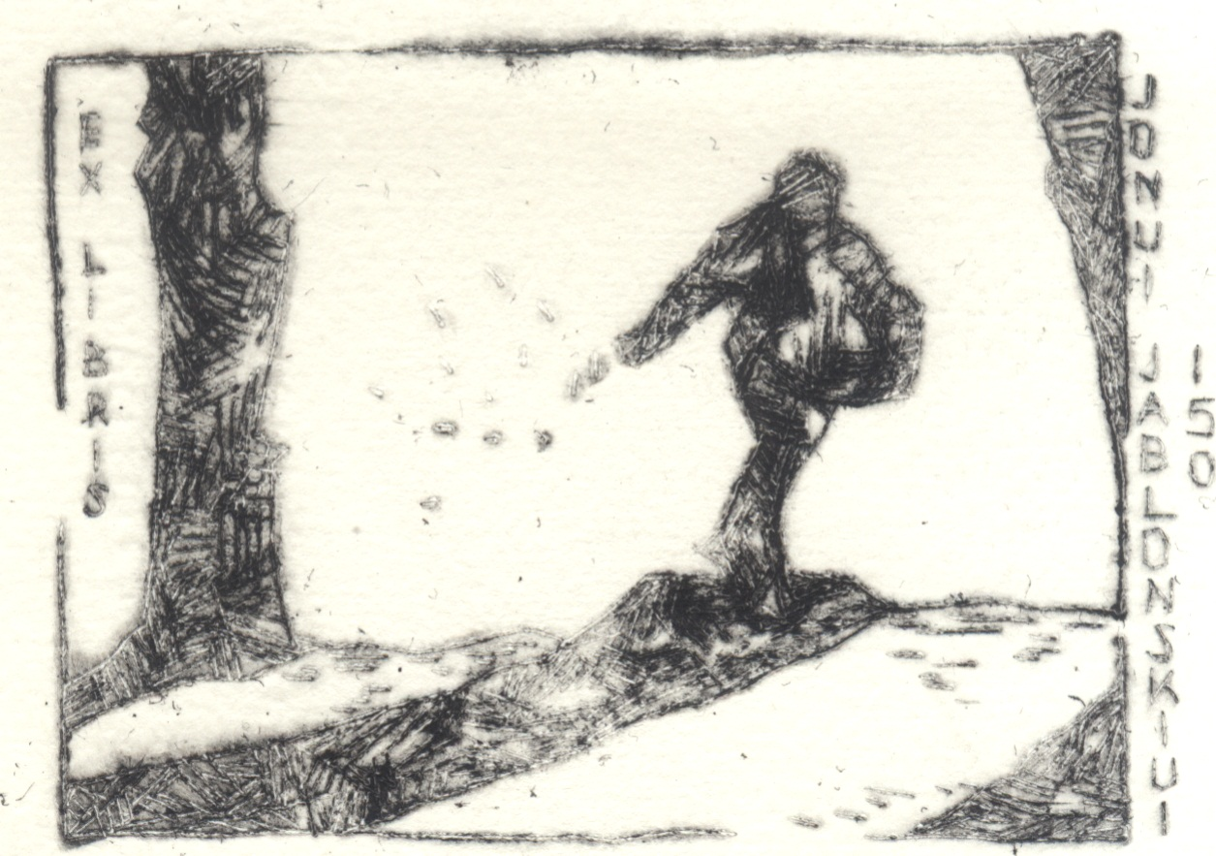

Eglė Kudulytė, 2010

Organizuoja:
Lietuvių kalbos draugija
Vilniaus universiteto Šiaulių akademijos Regionų plėtros institutas
Vilniaus universiteto Šiaulių akademijos Mokymosi visą gyvenimą centras
Leidykla „Lucilijus“
Kelmės rajono savivaldybė
Šiaulių universitetinė gimnazija

Konferencijos tikslas –
- skatinti domėjimąsi gimtąja kalba ir tarme, lietuvių kalbos ugdymu ir puoselėjimu formaliajame ir neformaliajame ugdyme;
- palaikyti glaudžius ryšius su lietuvių kalbos ir literatūros, kitų dalykų mokytojais, kitose institucijose dirbančiais lituanistais;
- sudaryti jiems palankesnes sąlygas tobulėti, kelti savo kvalifikaciją, dalytis patirtimi, skaityti pranešimus;
- skleisti aukštųjų mokyklų dėstytojų patirtį.
Numatomos sekcijos:
- Lietuvių kalba: situacija, problemos, ugdymas.
- Literatūra: problemos ir perspektyvos.
- Didaktika.
Kviečiame rengti pranešimus:
- bendrojo lavinimo mokyklų lituanistus, kitų dalykų mokytojus, kuriems rūpi lietuvių kalba, literatūra, mokymo ir vartojimo problemos;
- aukštųjų mokyklų dėstytojus;
- studentus, moksleivius;
- kitų švietimo įstaigų darbuotojus, kurių veikla susijusi su lietuvių kalba.
Galimos pranešimų temos:
- gimtoji kalba šiandieninėje visuomenėje;
- požiūris į gimtąją kalbą (tarmę), kalbos aplinką, paveldą;
- gimtosios kalbos politika;
- daugiakalbystė;
- emigrantai ir lietuvių kalba;
- iššūkiai gimtajai kalbai: tyrimai, sklaida;
- gimtosios kalbos vartosena verslo ir kt. įmonėse;
- lietuvių kalba virtualioje erdvėje;
- visuomenės veikla puoselėjant gimtąją kalbą;
- kalba mokykloje ne lituanistų akimis, ne per lietuvių kalbos ir literatūros pamokas;
- lietuvių kalbos rašybos, skyrybos, kirčiavimo ir kt. dalykų mokymo problemos;
- skaitymas, rašymas ir raštingumas;
- mokyklos informacinių leidinių, tinklalapių, stendų ir kt. kalba;
- žiniasklaidos įtaka lietuvių kalbai;
- ugdymo diferencijavimas per lietuvių kalbos ir literatūros pamokas;
- literatūros, kalbos ir kitų dalykų integravimas;
- literatūros mokymo problemos;
- literatūros mokymas pradinėje mokykloje;
- nauji vardai literatūros vadovėliuose;
- lietuvių ir visuotinė literatūra: santykio variantai, problemos;
- užklasinio skaitymo pamokos: seniena ar nepakeičiama literatūrinio lavinimo forma?
- literatų būreliai (klubai, draugijos ir pan.): tradicijos, patirtys, nauji horizontai;
- mokyklos biblioteka: kultūros skleidimo židinys?
- skaitymo skatinimo programos mokykloje ir visuomenėje;
- literatūros didaktikos veikalai ir literatūros mokytojo lūkesčiai;
- bendrųjų programų atnaujinimo darbai: kokį ugdymo turinį kuriame
- lietuvių kalbos ir literatūros didaktikos problemos.
Pranešimo trukmė – 10–15 min.

Dalyvio anketas siųsti adresu geno@splius.lt iki vasario 25 d. Konferencijos forma (įprasta arba virtuali, atsižvelgiant į COVID-19 pandemijos situaciją), darbotvarkė, konkreti vieta, pradžia ir sekcijų darbo laikas bus paskelbti kovo 1 d.
Dalyvio mokestį (už straipsnių rinkinį) – 10 eurų pervesti K. J. Vasiliausko įmonei-leidyklai „Lucilijus“: Bankas Luminor, sąskaitos Nr. LT37 4010 0442 0011 3684). Mokėjimo paskirtis – GKM10 . Klausytojai dalyvauja nemokamai.

Pastaba. Konferencijos dalyviams ir klausytojams bus išduodami VU Šiaulių akademijos Mokymosi visą gyvenimą centro (akredituotos institucijos) kvalifikacijos tobulinimo pažymėjimai (2 eurai).
Pranešimų pagrindu kvalifikuotai parengti straipsniai bus išspausdinti serijiniame leidinyje – straipsnių rinkinyje „Gimtoji kalba mokykloje X“. Detalesnė informacija bus pateikiama konferencijos metu.

Organizacinis komitetas:
pirmininkė – prof. dr. Genovaitė Kačiuškienė (Lietuvių kalbos draugija)
nariai:
doc. dr. Rima Bakutytė (VU Šiaulių akademija)
dr. Ona Laima Gudzinevičiūtė (Kelmės rajono savivaldybė)
doc. dr. Rūta Kazlauskaitė (Šiaulių „Santarvės” gimnazija, VU Šiaulių akademija)
doc. dr. Regina Kvašytė ( VU Šiaulių akademija)
lekt. Algirdas Malakauskas (Lietuvių kalbos draugijos Šiaulių skyrius)
mokytoja ekspertė Vida Marcišauskaitė (Šiaulių universitetinė gimnazija)
prof. dr. Bronius Maskuliūnas (VU Šiaulių akademija)
prof. dr. Džiuljeta Maskuliūnienė (VU Šiaulių akademija)
doc. dr. Edita Musneckienė (VU Šiaulių akademija)
Danguolė Vasiliauskienė (K. J. Vasiliausko įmonė-leidykla „Lucilijus“)
doc. dr. Jolanta Vaskelienė (VU Šiaulių akademija)

Informacija:
Genovaitė Kačiuškienė
Mobil. tel. 8 686 00 903, el. p. geno@splius.lt

Vilniaus universiteto Šiaulių akademijos Mokymosi visą gyvenimą centras
Tel. 8 (41) 595 854, el. p. birute.brackiene@su.lt
Administratorė Birutė Bračkienė

Konferencijos „Gimtoji kalba mokykloje X“ dalyvio

ANKETA

Vardas, pavardė
Institucija, pareigos, mokslo laipsnis (kategorija)
Adresas, telefonas, el. paštas
Pranešimo pavadinimas
(ne didžiosiomis raidėmis).
Pranešimo rūšis (žodinis, stendinis)
Santrauka (iki 500 ženklų)
Numatoma sekcija
Pastabos, pageidavimai

